Пародийная цветовая деталь в позднесредневековом «фарсе» «Завещание Патлена»
Метелев М.С.
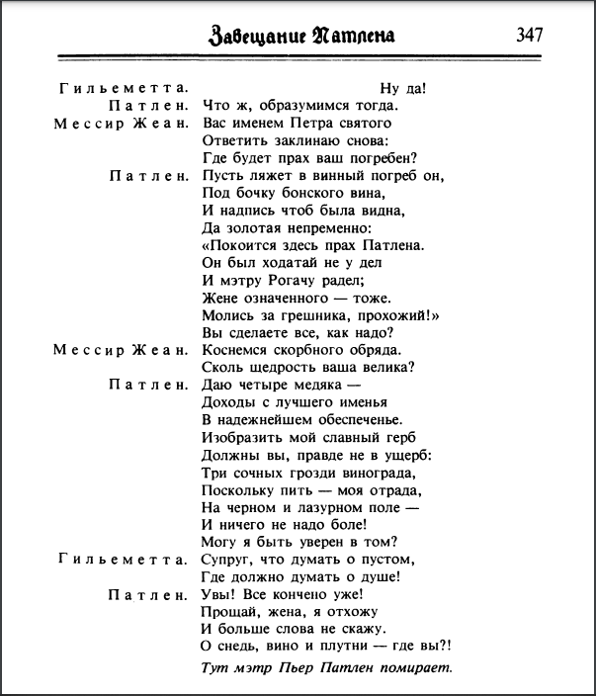
«Завещание Патлена» / пер. с фр. А. Косс. // Средневековые французские фарсы. Под ред. А.Д. Михайлова. – М.: «Искусство», 1981 г.

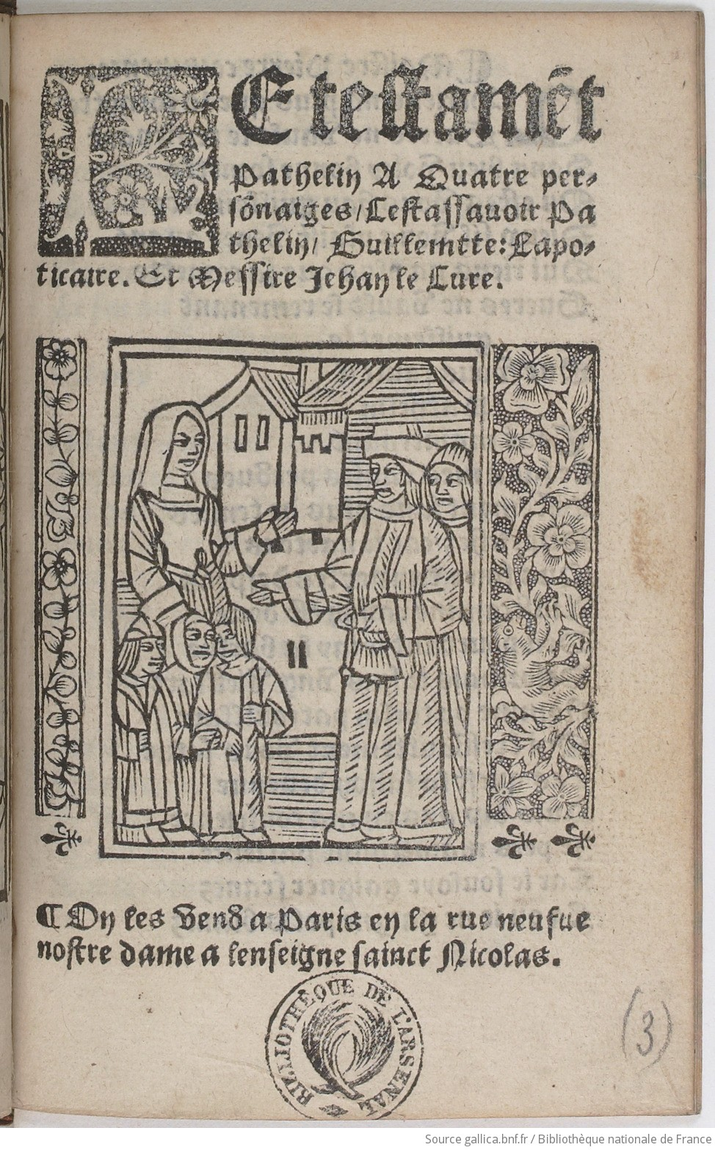 | 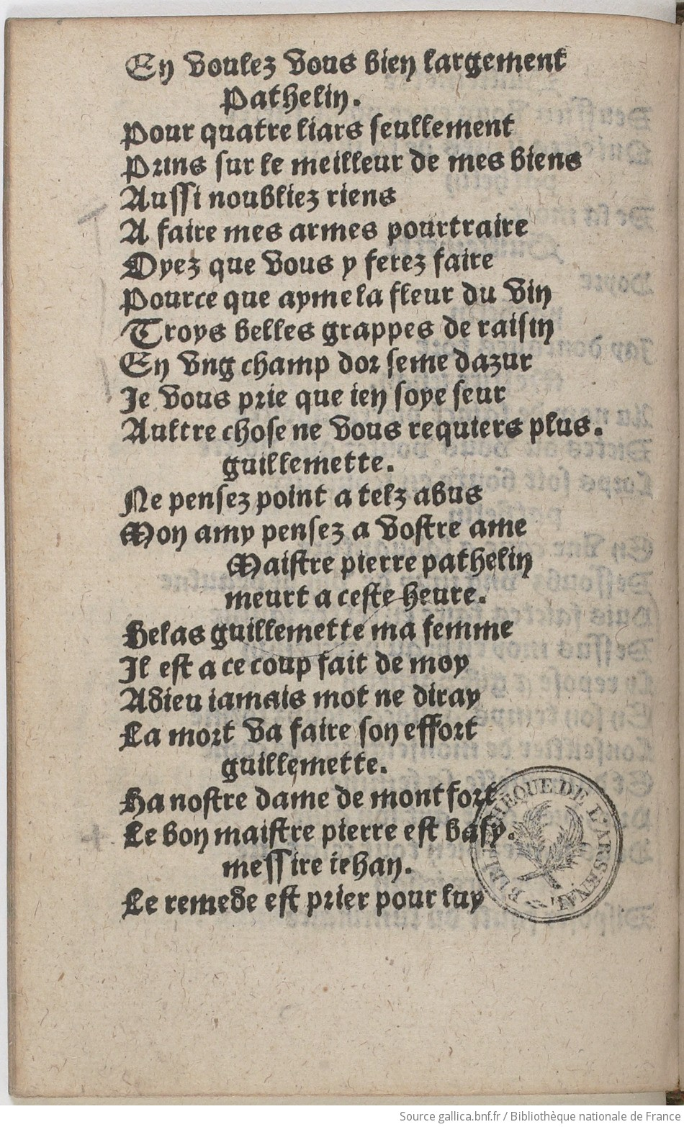
Le Testament de Pathelin (8-BL-14489 (3), 1r) | Le Testament de Pathelin (8-BL-14489 (3), 15v)

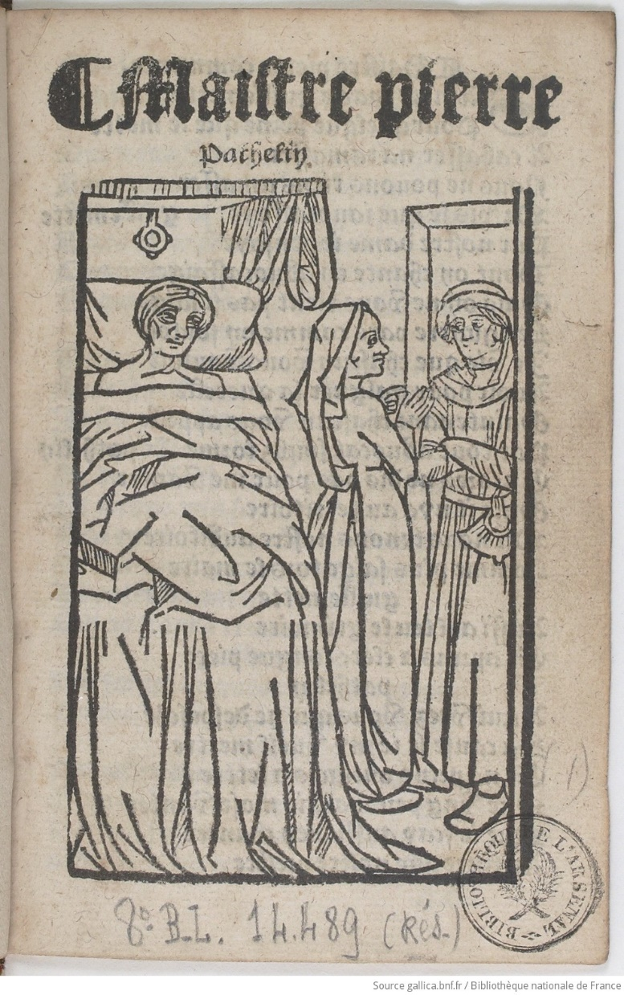 | 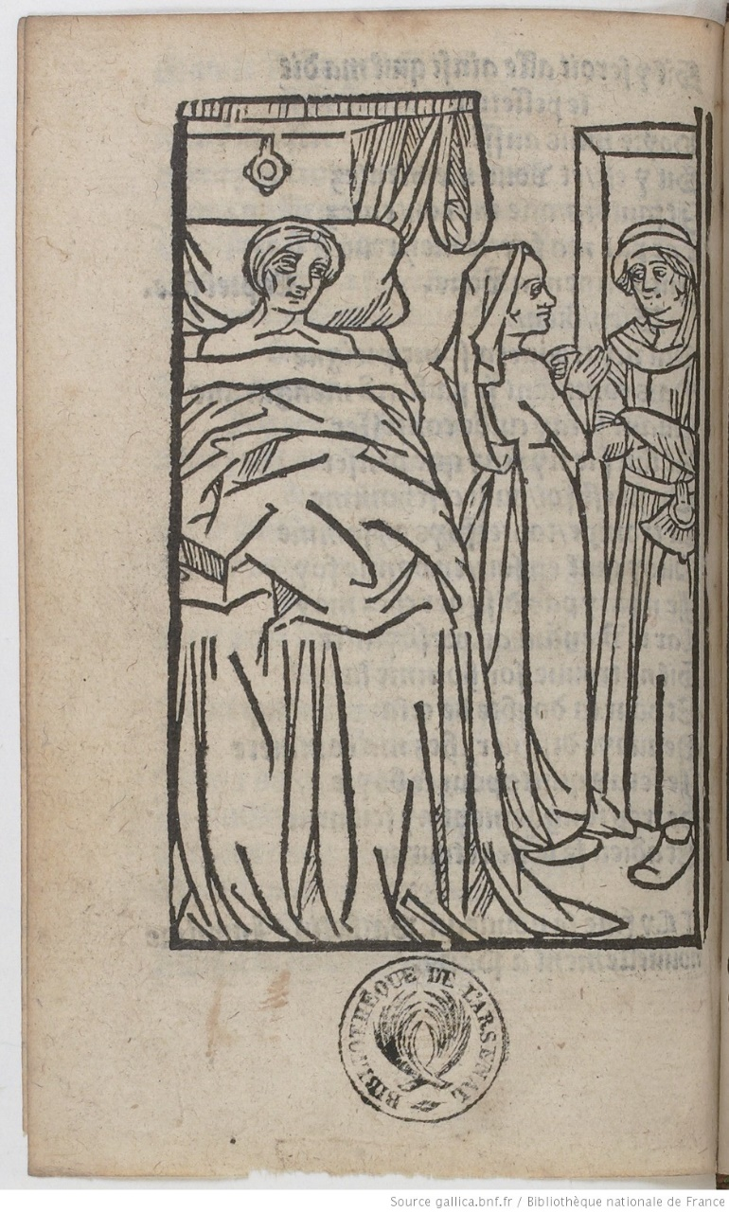 | 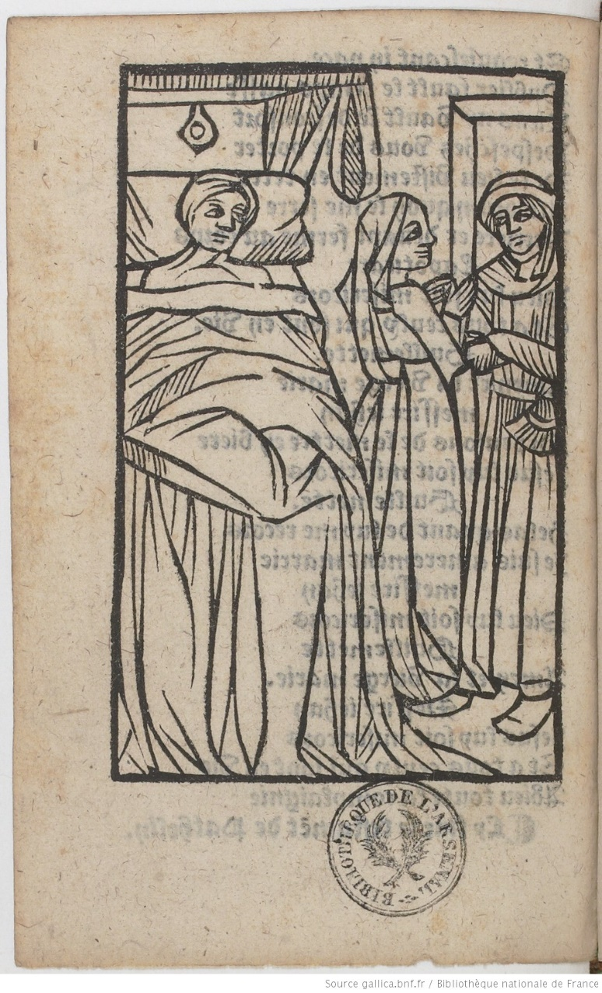
Maistre Pierre Pathelin (8-BL-14489 (1), 1v) | Le Nouveau Pathelin (8-BL-14489 (2), 24r ) | Le Testament de Pathelin (8-BL-14489 (3), 16v)

